Управление Федеральной службы по надзору в сфере защиты прав потребителей
и благополучия человека по Костромской области
(Управление Роспотребнадзора по Костромской области)

ИНФОРМАЦИОННЫЙ БЮЛЛЕТЕНЬ

Анализ динамики наркоманий,
хронического алкоголизма
и алкогольных психозов
населения Костромской области

2012год

Информационный бюллетень подготовлен по данным формы государственного статистического наблюдения №11 «Сведения о заболеваниях наркологическими расстройствами» за 2011 год.
В бюллетене представлена динамика наркомании, хронического алкоголизма и алкогольных психозов среди взрослого, подросткового и детского населения Костромской области.
В Костромской области общее число зарегистрированных (состоящих на учете) контингентов наркологического профиля, наконец 2011 года составило 19140 человек (в 2010г. – 21009 чел., 2009 г. – 21387 чел.), показатель на 100 тыс. населения – 2882,1 или 2,9% общей численности населения области (табл.№1), в том числе:
- потребителей алкоголя – 16484 чел., в т. ч. больных хроническим алкоголизмом – 14448 чел., алкогольным психозом – 388 чел., потребителей алкоголя с вредными последствиями – 1648 чел. (2010г. – 18091), показатель на 100 тыс. населения составил 2482,2, что на 5,9% ниже уровня 2010г.;
- потребителей наркотических веществ – 2509 чел., в т.ч. больных наркоманией – 1291 чел. и потребителей наркотиков с вредными последствиями – 1218 чел., или на 100тыс. показатель составил 377,8, в сравнении с 2010г. отмечено снижение на 5,1%;
- потребителей ненаркотических веществ – 147чел., в т.ч.больных токсикоманией – 49 и потребителей ненаркотических веществ с вредными последствиями –98.
В 2011 году в структуре заболеваний наркологическими расстройствами существенных изменений не произошло, на долю потребителей алкоголя приходится 86,1% (2010г. – 86%), потребителей наркотических веществ – 13,1% (2010г. – 13%), потребителей ненаркотических веществ – 0,77% (2010г. – 0,88%).
Увеличилась доля больных наркологического профиля из числа сельских жителей до 26,4% с 25,8% в 2010г. (2009г. – 25,6%, 2008г. – 25,9%).
Возрос удельный вес женщин от общего числа больных до 22,5% (2010г. – 20,6%, 2009г. - 20%).
В 2011г. удельный вес больных наркологическими расстройствами среди сельских женщин также возрос и составил 23% (2010г. – 20,8%).

Таблица № 1
Показатели общей заболеваемости наркологическими расстройствами
за период 2007 – 2011 г.г. (на 100 тысяч населения)

 | 2007г. | 2008г. | 2009г. | 2010г. | 2011г.
Все наркологические расстройства  (показатель общей заболеваемости на 100 тыс. населения) | 3111,5 | 3092,9 | 3089,2 | 3052,2 | 2882,1
Синдром зависимости, в т.ч.:
- от алкоголя (алкоголизм) | 2465,8 | 2405,3 | 2366,8 | 2289,7 | 2175,6
- от наркотических веществ (наркомании) | 132,6 | 147,3 | 160,3 | 192,3 | 194,4
- от ненаркотических веществ (токсикомании) | 6,9 | 6,9 | 6,1 | 7,1 | 7,4
Психотические расстройства, связанные с употреблением алкоголя (алкогольные психозы) | 89,1 | 83,6 | 81,8 | 84,8 | 58,4
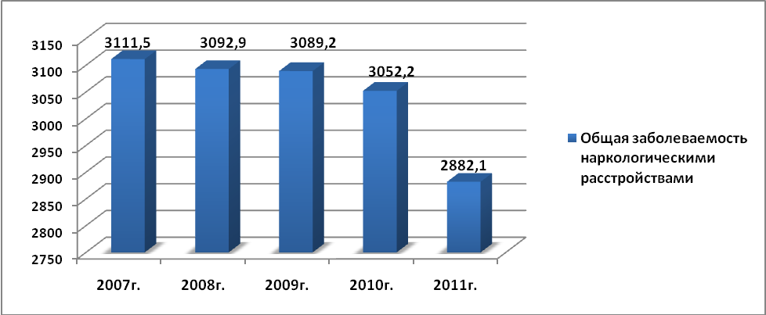
Рис. 1. Динамика общей заболеваемости наркологическими расстройствами
по Костромской области (показатель на 100 000 населения)

В возрастной структуре больных 97,6% приходится на взрослое население (18 лет и старше), при этом на долю сельских жителей - 25,8%; 2,2% составляют подростки и 0,21% - дети (0-14 лет).
В 2011г. общая заболеваемость наркологическими расстройствами среди детей до 14 лет составила 41 случай, показатель на 1000 населения соответствующего возраста – 0,42 (2010г. – 0,6, 2009г. – 0,46), среди подростков зарегистрировано 423 случая, что на 1000 составило 21,9 (2010г. - 24,9, 2009г. - 27,3).
В структуре общей заболеваемости наркологическими расстройствами среди детей до 14 лет, 85,4% приходится на детей, употребляющих алкоголь с вредными последствиями (2010г. – 89,8%, 2009г. – 80%), 12,2% - употребляющих ненаркотические ПАВ (2010г. – 10,2%, 2009г. – 17,8%).
Больных с диагнозом алкоголизм, алкогольные психозы, наркомания среди детей не зарегистрировано.
Структура общей заболеваемости наркологическими расстройствами среди подросткового населения несколько отличается: лидирующее место занимают лица, употребляющие алкоголь с вредными последствиями, на их долю приходится 81,3% (2010г. - 83,3%); 14,2% приходится на подростков, употребляющих ненаркотические ПАВ (2010г. - 13,6%); 1,7% - это лица с токсикоманией; 1,7% - подростки, употребляющие наркотические вещества с вредными последствиями; 0,7% - с наркоманией, 0,47% с синдромом зависимости от алкоголя.
Среди подростков лиц с диагнозом алкогольные психозы в отчетном году не зарегистрировано.

В 2011г. впервые за последние пять лет отмечено снижение уровня первичной заболеваемости наркологическими расстройствами на 14,6%.
Общее количество вновь выявленных больных наркологическими расстройствами, (табл. № 2, рис.2-3) составило 1407 человек, на 100 тыс. населения – 211,9, в том числе:
- потребителей алкоголя –1004 человека, на 100тыс. населения показатель составил 151,2, что на 16,3% ниже показателя 2010 г. (включая больных хроническим алкоголизмом – 418 чел., алкогольным психозом – 217 чел., потребителей алкоголя с вредными последствиями – 369чел.);
- потребителей наркотиков – 384 человека, что на 12% ниже уровня 2010года (больных наркоманией – 95 чел., потребителей наркотиков с вредными последствиями – 289 чел.);
- потребителей ненаркотических веществ – 19 чел. (больных токсикоманией – 2, потребителей ненаркотических веществ с вредными последствиями – 17).
Несмотря на снижение уровня заболеваемости наркологическими расстройствами среди женщин на 11% (на 100 тыс. населения – 54,3), отмечается рост удельного веса женщин от общего числа первично выявленных больных, их доля составляет 25,6% (в 2010г. - 24,9%, 2009г. - 24,4%, 2008г. – 22,6%).
Таблица № 2
Динамика показателей заболеваемости с впервые в жизни установленным диагнозом
наркологического расстройства за период 2007-2011г.г. по Костромской области

 | 2007 г. | 2008г. | 2009г. | 2010г. | 2011г.
Все наркологические расстройства  (показатель первичной заболеваемости на 100 тыс.) | 224,0 | 231,4 | 238,6 | 242,8 | 221,9
Из общего числа больных – женщин  (на 100 тыс. населения) | 48,0 | 52,2 | 58,2 | 60,4 | 54,3
Синдром зависимости, в т.ч.:
от алкоголя (хронический алкоголизм) | 69,5 | 68,3 | 63,6 | 74,1 | 62,9
от наркотических веществ (наркомании) | 14,5 | 18,2 | 16,8 | 19,9 | 14,3
от ненаркотических веществ (токсикомания) | 1,6 | 0,57 | 0,3 | 0,87 | 0,3
Психотические расстройства, связанные  с употреблением алкоголя (алкогольные психозы) | 45,6 | 39,2 | 40,7 | 39,7 | 32,7
Употребление алкоголя с вредными последствиями | 58,2 | 67,1 | 69,6 | 62,0 | 55,6
Употребление наркотических и ненаркотических веществ с вредными последствиями | 33,3 | 38,0 | 47,7 | 46,2 | 43,5

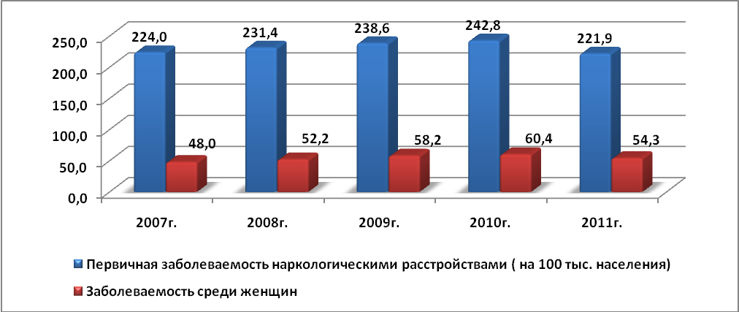
Рис. 2. Динамика заболеваемости населения Костромской области
наркологическими расстройствами, зарегистрированными впервые в жизни
(показатель на 100 000 населения)
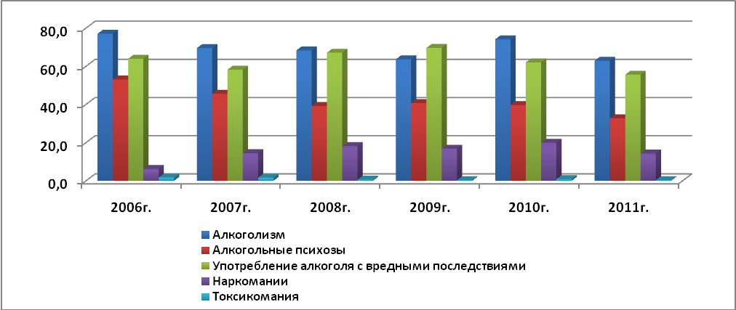
Рис. 3. Динамика первичной заболеваемости наркологическими расстройствами по классам,
по Костромской области (показатель на 100 000 населения)

В структуре вновь выявленных больных наркологическими расстройствами значительно преобладают потребители алкоголя (71,3%) и потребители наркотических веществ (27,3%) (рис.4).

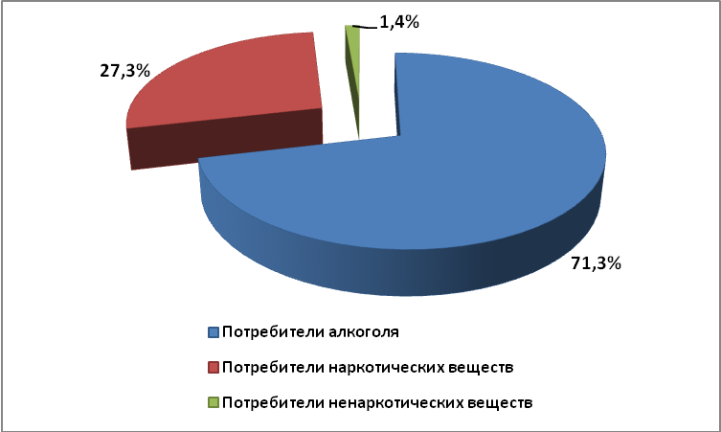
Рис. 4. Структура вновь выявленных больных наркологическими расстройствами
по Костромской области в 2011г.

Особую тревогу вызывает всё более активное приобщение к потреблению алкоголя подростков и женщин, что значительно увеличивает риск развития алкогольных заболеваний и степень негативного воздействия алкоголизации на здоровье подрастающих поколений (табл. №4).
Таблица № 3
Первичная заболеваемость, связанная с употреблением алкоголя с вредными последствиями
среди детского и подросткового населения Костромской области

 | 2007г. | 2008г. | 2009г. | 2010г. | 2011г.
 | на 100 тыс. населения соответствующего возраста
Дети от 0до 14 лет | 7,2 | 18,7 | 22,6 | 25,3 | 18,3
Подростки (15-17лет) | 481,0 | 845,6 | 846,9 | 783,0 | 734,2

В 2011г. наблюдается снижение числа вновь выявленных детей в возрасте до 14 лет и подростков, употребляющих алкоголь с вредными последствиями, снижение соответственно составило на 38,3% и 6,6% (табл. №3).

Таблица № 4
Показатели возрастной структуры больных наркологическими расстройствами
с впервые в жизни установленным диагнозом за 2007-2011г.г. (%)

 | Год | 0-14 лет вкл. | 15-17лет | 18-19лет | 20-39лет | 40-59лет
всего | 2011г. | 1,7 | 11,6 | 2,5 | 53,2 | 26,7
всего | 2010г. | 1,6 | 10,6 | 3,5 | 53,1 | 27,3
всего | 2009г. | 1,6 | 13,0 | 4,0 | 51,0 | 27,7
всего | 2008г. | 1,6 | 16,2 | 4,2 | 47,2 | 28,5
всего | 2007г. | 1,08 | 11,6 | 3,8 | 48,1 | 32,0
Синдром зависимости от алкоголя (алкоголизм) | 2011г. | - | 0,5 | 0,5 | 45,7 | 46,7
Синдром зависимости от алкоголя (алкоголизм) | 2010г. | - | - | 1,2 | 42,0 | 48,4
Синдром зависимости от алкоголя (алкоголизм) | 2009г. | - | - | 0,68 | 39,8 | 54,1
Синдром зависимости от алкоголя (алкоголизм) | 2008г. | - | - | 0,6 | 44,5 | 51,9
Синдром зависимости от алкоголя (алкоголизм) | 2007г. | - | 0,2 | 1,2 | 42,0 | 50,6
Синдром зависимости от наркотических веществ (наркомании) | 2011г. | - | 2,1 | 1,05 | 92,6 | 4,2
Синдром зависимости от наркотических веществ (наркомании) | 2010г. | - | 0,73 | 2,2 | 96,4 | 0,73
Синдром зависимости от наркотических веществ (наркомании) | 2009г. | - | - | 1,7 | 98,3 | -
Синдром зависимости от наркотических веществ (наркомании) | 2008г. | - | 0,79 | 4,7 | 92,1 | 1,6
Синдром зависимости от наркотических веществ (наркомании) | 2007г. | - | 0,98 | 2,9 | 95,1 | 0,98
Синдром зависимости от ненаркотических веществ (токсикомания) | 2011г. | 1сл. | - | - | 1сл. | -
 | 2010г. | - | 4сл. | - | 2сл. | -
 | 2009г. | - | 2сл. | - | - | -
 | 2008г. | 1сл. | 3сл. | - | - | -
 | 2007г. | 4сл. | 7сл. | - | - | -
Алкогольные психозы | 2011г. | - | - | - | 47,5 | 41,5
Алкогольные психозы | 2010г. | - | - | 0,4 | 45,8 | 47,3
Алкогольные психозы | 2009г. | - | - | 0,7 | 45,4 | 48,9
Алкогольные психозы | 2008г. | - | - | 0,7 | 39,6 | 52,7
Алкогольные психозы | 2007г. | - | - | - | 40,0 | 53,1

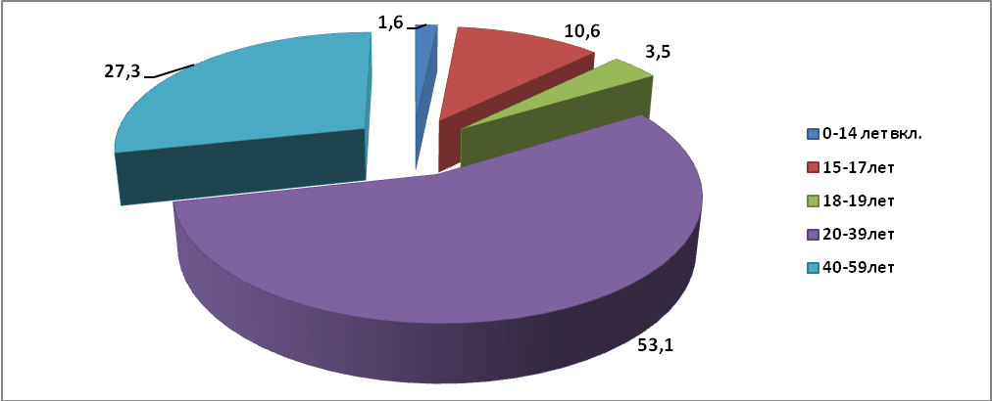
Рис. 5 Возрастная структура больных наркологическими расстройствами в 2010г. (%)
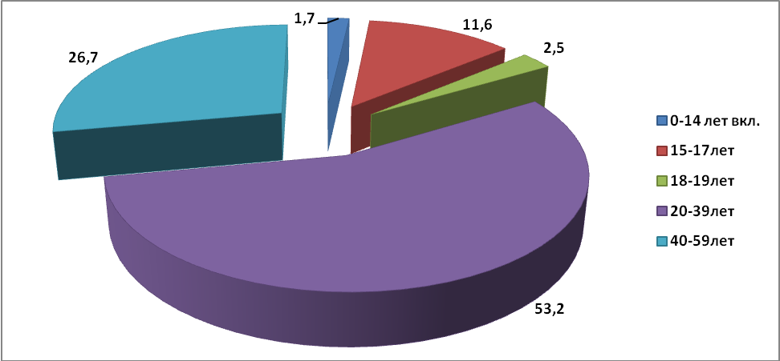
Рис. 6 Возрастная структура больных наркологическими расстройствами в 2011г. (%)

Анализ данных по возрастным группам (табл. №4, рис. №№ 5, 6) показал, что возрос удельный вес больных наркологическими расстройствами в подростковой возрастной группе с 10,6% до 11,6%; незначительно увеличился процент больных в возрастной группе 20-39 лет с 53,1% до 53,2% и среди детей до 14 лет 1,7%. Снижение числа больных отмечено среди лиц в возрасте 18-19 лет с 3,5% до 2,5% и в возрастной группе 40-59 лет с 27,3% до 26,7%.
В разрезе муниципальных образований области показатели заболеваемости наркологическими расстройствами, зарегистрированными впервые в жизни, представлены в таблице № 5 за период 2009-2011 г.г.

Таблица №5

 | Синдром зависимости  от алкоголя  (алкоголизм)  на 100тыс. нас. |  |  | Алкогольные психозы  на 100тыс. нас. |  |  | Синдром зависимости  от наркотических  веществ (наркомании)  на 100тыс. нас.
 | 2009 | 2010 | 2011 | 2009 | 2010 | 2011 | 2009 | 2010 | 2011
г. Кострома | 55,8 | 71,6 | 46,5 | 35,9 | 38,5 | 30,5 | 32,9 | 34,9 | 23,1
г.Волгореченск | 51,0 | 51,2 | 41,0 | 56,7 | 45,5 | 52,7 | 6,0 | 11,4 | 17,6
Антроповский | - | 60,6 | 112,0 | - | - | - | - | - | -
Буйский р-н и г.Буй | 59,0 | 48,3 | 48,0 | 29,3 | 32,2 | 26,7 | 3,0 | - | 2,7
Вохомский | - | 8,5 | 19,8 | - | - | - | - | - | -
Галичский р-н и г.Галич | 14,8 | 18,7 | 53,7 | 59,2 | 85,9 | 42,2 | - | - | -
Кадыйский | 59,6 | 159,0 | 60,1 | 11,9 | 24,4 | 48,1 | - | - | -
Кологривский | - | - | 15,5 | - | - | 15,5 | - | - | -
Костромской | 56,3 | 90,4 | 56,2 | 67,6 | 38,4 | 27,0 | 9,0 | 11,3 | 18,0
Красносельский | 113,0 | 113,1 | 117,7 | 32,4 | 32,3 | 28,0 | 5,4 | 5,4 | 22,4
Макарьевский | 69,8 | 94,4 | 50,3 | - | - | - | - | - | -
Мантуровский р-н, г.Мантурово | 181,0 | 213,5 | 142,8 | 105,4 | 106,8 | 75,8 | 8,0 | 9,0 | 4,5
Межевской | 155,0 | 58,8 | 135,6 | - | - | - | - | - | -
Нейский и г.Нея | 38,0 | - | 56,7 | - | - | - | - | - | -
Нерехтский и г.Нерехта | 149,0 | 117,8 | 87,8 | 42,6 | 16,1 | 20,5 | 29,0 | 42,8 | 32,2
Октябрьский | - | - | - | 55,2 | 74,5 | 60,5 | - | - | -
Островский | 24,0 | 57,5 | 31,4 | 32,2 | - | - | 16,0 | - | -
Павинский | 71,0 | 89,6 | 39,5 | - | - | - | - | - | -
Парфеньевский | 139,5 | 113,3 | 110,2 | - | - | - | - | 14,2 | -
Поназыревский | 45,0 | 91,8 | 118,7 | - | - | - | - | - | -
Пыщугский | 35,0 | 88,5 | 58,0 | 70,9 | 159,3 | 77,3 | - | - | -
Солигаличский | 18,0 | 18,7 | 29,4 | 9,2 | - | - | - | - | -
Судиславский | 92,0 | 163,2 | 153,0 | 85,1 | 63,8 | 84,2 | 14,0 | 49,7 | -
Сусанинский | 164,0 | 117,5 | 185,2 | 187,5 | 117,5 | 92,6 | - | - | -
Чухломский | 87,0 | 111,9 | 132,5 | - | 32,0 | 8,8 | - | - | -
Шарьинский р-н и г.Шарья | 30,0 | 20,1 | 63,8 | 60,1 | 68,3 | 70,2 | 6,0 | 16,1 | 10,6
Всего по области | 63,6 | 74,1 | 62,9 | 40,7 | 39,7 | 32,7 | 16,8 | 19,9 | 14,3

Синдром зависимости от наркотических веществ (наркомании)

Число находящихся под наблюдением больных наркоманиями с 2005 года увеличилось на 46,6%.
Уровень общей заболеваемости наркоманиями в области в 2011 г. достиг 194,4 на 100 тыс. населения (табл. №1).
Вместе с тем больных с впервые в жизни установленным диагнозом наркомания в 2011г. уменьшилось и показатель на 100 тысяч населения составил 14,3 против 19,9 в 2010г. (табл. №2, рис. №7).
На протяжении последних лет увеличивается количество потребителей наркотиков с вредными последствиями, несмотря на некоторое снижение в 2011году. В отчетном году этот показатель составил 43,5 на 100 тысяч населения.

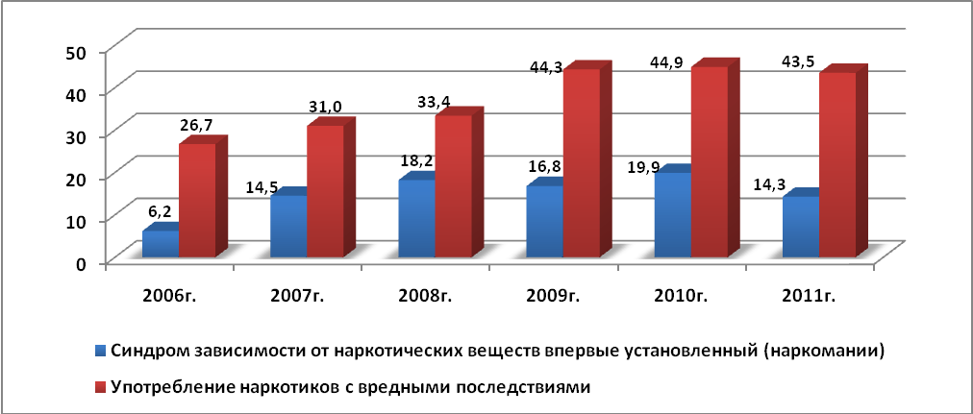
Рис. 7 Заболеваемость наркоманиями с впервые в жизни установленным диагнозом
по Костромской области за 2006 -2011 г.г. (показатель на 100 тыс. населения)

Из общего числа потребителей наркотиков (т. е. больных наркоманией и потребителей наркотиков с вредными последствиями) в 70% случаях употребляли наркотики инъекционным способом, причем 69,8% это лица в возрасте от 20 до 39 лет.
При анализе этиологической структуры наркомании 70% приходится на зависимость вследствие употребления опиоидов (кодеин, морфин и пр.), 1,05% - вследствие употребления каннабиоидов, 4,2% - других наркотических веществ и сочетанного употребления комбинации различных групп, отнесенных к наркотикам.
В 2011г. отмечено снижение распространенности опиоидной наркомании с 19,0 в 2010г. до 13,6 на 100 тысяч населения.
Растет актуальность проблемы вовлечения женщин в процесс приобщения к потреблению наркотиков.
Если соотношение мужчин и женщин в 2007г. составляло 5,8:1, то в 2011г. это соотношение изменилось и стало 4,3:1. Только за 2011г. показатель распространенности наркомании среди женщин увеличился на 21%. Уровень общей заболеваемости среди женщин составил 71,2 на 100 тыс. женского населения области.
В 2011г. возрос удельный вес женщин от общего количества впервые выявленных больных наркоманиями с 25,5% до 34,7%, но при этом среди них отмечается снижение потребителей наркотиков с вредными последствиями с 15,9% до 13,5%.
Первичная заболеваемость женщин наркоманиями в 2011г. несколько снизилась (на 2,4%) по сравнению с 2010г. и составила 9,08 на 100 тыс. женщин.
Среди сельского населения области наблюдается увеличение доли больных с синдромом зависимости от наркотических веществ с 13,9% в 2010г. до 16,8% в 2011г. и потребителей наркотиков с вредными последствиями до 9,7% (в 2010г. - 7%); практически все больные из возрастной группы 20-39 лет.
Среди больных наркоманиями 92,6% приходится на возрастную группу от 20 до 39 лет, 4,2% составляют больные в возрасте от 40 до 59 лет; 2,1% лица подросткового возраста (15-17 лет).
Высокий уровень первичной заболеваемости наркоманиями отмечается в г.Нерехте и Нерехтском районе (32,2 на 100 тысяч населения), г.Костроме (23,1), Красносельском районе (22,4), превышая среднеобластной показатель соответственно в 2,2 раза – на 61,5% – на 56,6%.

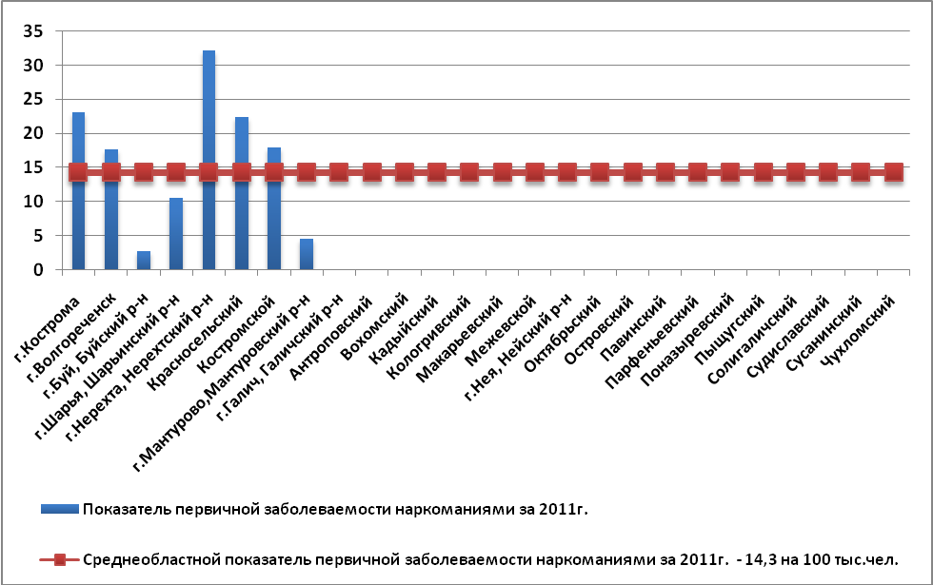
Рис. 8 Заболеваемость населения наркоманиями, зарегистрированными впервые в жизни
по административным территориям Костромской области за 2011г. (на 100тыс. населения)
Синдром зависимости от алкоголя (алкоголизм)

Распространенность алкоголизма в 2011 г. составила 2175,6 на 100 тыс. населения. Более 2,2% от общей численности населения страдают этим недугом.
В 2011 году в области вновь зарегистрировано 418 больных хроническим алкоголизмом, показатель на 100 тысяч населения составил 62,9 (табл.№2). В сравнении с 2010 годом уровень первичной заболеваемости хроническим алкоголизмом снизился на 17,8%.
В 2011 г. возросло количество женщин, страдающих алкоголизмом, на их долю приходится 36,1%; в 2010 г. этот показатель составлял - 29,4%, в 2009г. - 28,9%.
Удельный вес больных хроническим алкоголизмом среди сельского населения сохранился на уровне 2010 года и составил 33,5%. При этом отмечено, что возросла доля женского населения среди сельских жителей с 33% в 2010 г. до 35,1% в 2011г.
В 2011 г. в ряде муниципальных образований отмечен рост уровня заболеваемости хроническим алкоголизмом от 4% до 3 раз (Красносельский, Чухломский, Галичский, Сусанинский, Судиславский, Поназыревский, Шарьинский и др.районы) (табл. № 5).
Показатели заболеваемости хроническим алкоголизмом превысили среднеобластной (62,9 на 100 тыс. населения) в Антроповском, Красносельском, Мантуровском, Межевском, Поназыревском, Чухломском, Парфеньевском, Сусанинском, Нерехтском, Шарьинском и Судиславском районах и составили от 63,8 до 185,2 на 100 тыс. населения (рис.9).

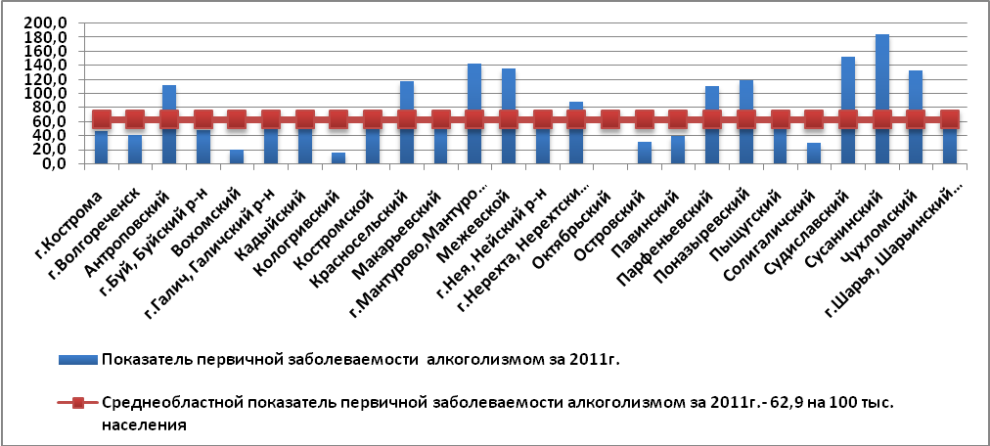
Рис. 9 Первичная заболеваемость хроническим алкоголизмом
по административным территориям Костромской области за 2011г. (на 100 тыс. населения)
В 2011 г. из 418 случаев заболеваний хроническим алкоголизмом 416 зарегистрированы среди взрослого населения и 2 случая среди подростков.
Возросла доля больных с синдром зависимости от алкоголя в возрастной группе 20-39 лет с 42% до 45,7%. Однако в сравнении с 2009 г. и 2010 г. в возрастной группе 40-59 лет отмечено снижение доли больных алкоголизмом до 46,7% (табл. № 4).

Алкогольные психозы

Среди обратившихся больных в 2011 г. было зарегистрировано 217 человек с алкогольными психозами, что составило 32,7 на 100 тыс. населения (в 2010 г. – 39,7), что на 21,4% ниже уровня 2010 г. (табл. №2).
В ряде административных территорий уровень заболеваемости алкогольными психозами превысил среднеобластной показатель от 42% до 2,8 раза, так в г.Волгореченске, Судиславском районе, г.Шарье и Шарьинском районе, Октябрьском, Галичском, Кадыйском, Мантуровском, Сусанинском, Пыщугском районах, он соответственно составил – 52,7 – 84,2 – 70,2 – 60,5 - 42,2 – 48,1 – 75,8 – 92,6 – 77,8 на 100 тыс. населения (табл.№5, рис.8).

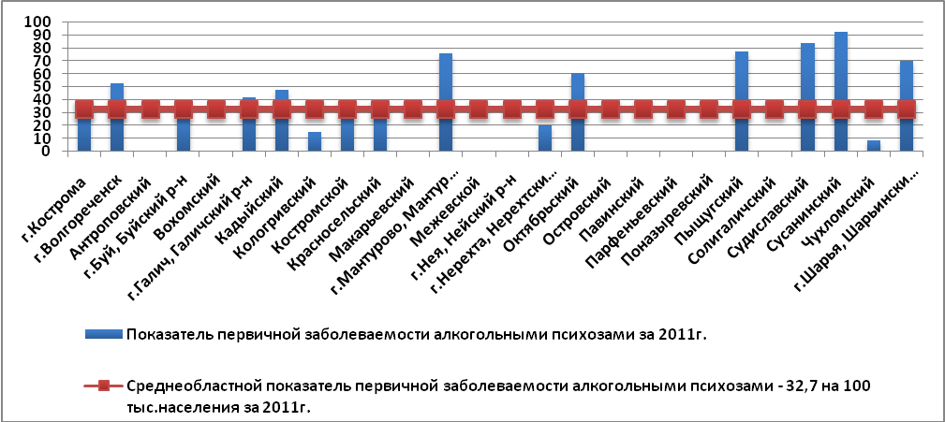
Рис. 10 Первичная заболеваемость алкогольными психозами
по административным территориям Костромской области за 2011г. (на 100 тыс. населения)

В отчетном году возрос удельный вес больных алкогольными психозами среди сельского населения с 27,5%, в 2010 г. до 30,9%.
Кроме того отмечен рост доли женского населения из числа больных с алкогольными психозами с 20% до 23%, как среди горожанок – с 21% до 24%, так и сельских жительниц – с 17% до 20,9%.
Все случаи заболеваний алкогольными психозами в 2011 г. зарегистрированы среди взрослых с 20 лет и старше.
Возросла доля больных в возрастной группе 20-39 лет с 45,8% в 2010 г. до 47,5% в 2011 г. (2009 г. – 45%) и среди лиц в возрасте 60 лет и старше с 6,6% до 11% (2009 г. - 4,9%).
В возрастной группе 40-59 лет отмечается снижение доли больных алкогольными психозами до 41,5% (2010 г. - 47,3%, 2009 г. – 48,9%).
Случаев регистрации алкогольного психоза среди детей и подростков в 2007-2011 г.г. не наблюдалось.

Таким образом, можно отметить, что заболеваемость алкоголизмом среди всего населения несколько снизилась. Однако показатели находятся еще на высоком уровне, и трактовать данное снижение как положительную тенденцию неправомерно.
Хронический алкоголизм, алкогольные психозы, наркомания самым существенным образом сказываются на духовной и морально-психологической атмосфере в обществе, отрицательно отражаются на экономике и правопорядке.
Социальный ущерб от алкоголизма и наркомании огромен: распадаются семьи, растёт преступность, сокращается продолжительность жизни, снижается интеллектуальный уровень общества.
Являясь серьезной проблемой медико-социального характера, алкогольная и наркотическая зависимость требуют всестороннего пристального внимания со стороны органов власти, медицинских и образовательных учреждений, общественности.
В соответствии с Указом Президента Российской Федерации от 09.12.2007г. № 1351 «Об утверждении концепции демографической политики Российской Федерации на период до 2025 года», одной из основных задач является сохранение и укрепление здоровья населения, увеличение продолжительности активной жизни, создание условий и формирование мотивации для ведения здорового образа жизни.
В этой связи для решения поставленных задач необходимо:
- продолжить выполнение областных целевых программ: «Комплексные меры противодействия злоупотреблению наркотиками и их незаконному обороту в Костромской области на 2008-2012 годы», «Профилактика пьянства и алкоголизма в Костромской области на 2010-2012 годы», уделив особое внимание проведению первичной профилактической работе, духовности, патриотизму, дополнительному образованию, сделав акцент на здоровом образе жизни, дальнейшему развитию физкультуры, спорта, занятости студенческой молодёжи по интересам: культура, искусство, туризм и т.д.;
- с помощью средств массовой информации формировать общественное мнение за здоровый образ жизни против потребления алкоголя, наркотических средств.

